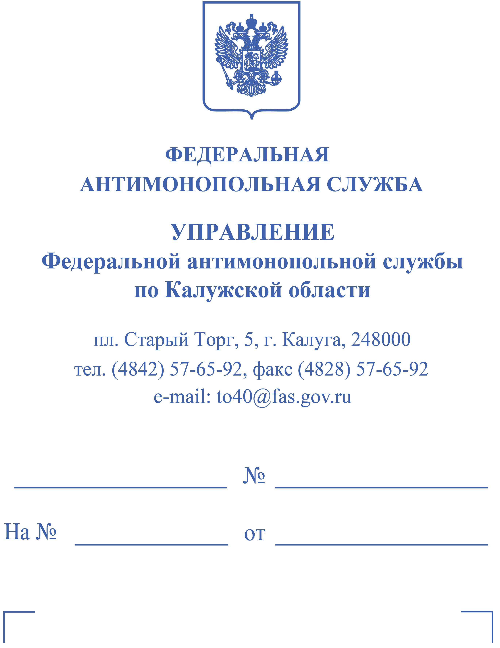
ФГБОУ ВО «Калужский государственный университет им. К.Э. Циолковского» ул. Ст.Разина, д.26, г.Калуга, 248023 rektorat@ tksu.ru, auction@tksu.ru ИП Арзамасцев М.Н. б-р. Моторостроителей, д.12, кв.142, г.Калуга, 248017 hammurapi8@mail.ru

Решение Арзамасцев М.Н. 703

ЗАКЛЮЧЕНИЕ
по делу №040/10/5-703/2023
«24» августа 2023 года г. Калуга
Комиссия Калужского УФАС России в составе:

Магер А.А. | - председатель комиссии, заместитель руководителя Калужского УФАС России
Тимахов Н.Н. | - член комиссии, главный специалист - эксперт Калужского УФАС России;
Умнова Ю.П. | - член комиссии, главный специалист - эксперт Калужского УФАС России,

при участии посредством видеоконференцсвязи: представителя ИП Арзамасцева М.Н. Багдасарова К.Г. (паспорт, доверенность), в отсутствии надлежащим образом уведомленного о времени и месте рассмотрения посредством видеоконференцсвязи обращения представителя заказчика – ФГБОУ ВО «Калужский государственный университет им. К.Э. Циолковского»,
рассмотрев посредством видеоконференцсвязи обращение ФГБОУ ВО «Калужский государственный университет им. К.Э. Циолковского» о включении в реестр недобросовестных поставщиков сведений в отношении ИП Арзамасцева М.Н. в связи с уклонением от заключения договора по результатам запроса котировок в электронной форме №32312604667, предметом которого является Выполнение работ по текущему ремонту кабинета №314 учебного корпуса №2 КГУ им. К.Э. Циолковского,

УСТАНОВИЛА:

1. 16.08.2023г. в адрес Калужского УФАС России поступило обращение ФГБОУ ВО «Калужский государственный университет им. К.Э. Циолковского» о включении в реестр недобросовестных поставщиков сведений в отношении ИП Арзамасцев М.Н. в связи с
уклонением от заключения договора по результатам запроса котировок в электронной форме №32312604667, предметом которого является Выполнение работ по текущему ремонту кабинета №314 учебного корпуса №2 КГУ им. К.Э. Циолковского.
В обращении ФГБОУ ВО «Калужский государственный университет им. К.Э. Циолковского» указало, что победитель запроса котировок в электронной форме ИП Арзамасцев М.Н. уклонился от заключения договора.
Изучив представленные документы, Комиссия Калужского УФАС России приходит к следующему:
21.07.2023г. на официальном сайте Единой информационной системы в сфере закупок www.zakupki.gov.ru (далее – официальный сайт, ЕИС) заказчиком – ФГБОУ ВО «Калужский государственный университет им. К.Э. Циолковского» опубликовано извещение №32312604667 о проведении запроса котировок в электронной форме, предметом которого является Выполнение работ по текущему ремонту кабинета №314 учебного корпуса №2 КГУ им. К.Э. Циолковского.
Начальная (максимальная) цена договора, согласно извещению о проведении запроса котировок в электронной форме составила 184 599,19 руб.
По результатам проведения запроса котировок в электронной форме, согласно итоговому протоколу №32312604667-01 победителем признан участник, подавший единственную заявку под номером 1 (ИП Арзамасцев М.Н.), заявка которого соответствует требованиям документации, и ценовое предложение которого составило 184 599,19 руб.
2. При закупке товаров, работ, услуг ФГБОУ ВО «Калужский государственный университет им. К.Э. Циолковского» руководствуется принятым и утвержденным с учетом положений части 3 статьи 2 Федерального закона от 18.07.2011 №223-ФЗ «О закупках товаров, работ, услуг отдельными видами юридических лиц» Положением о закупке товаров, работ, услуг, версия 16, размещенного на сайте ЕИС 25.05.2023 (далее – Положение о закупке).
Согласно Положению, Заказчик направляет проект договора участнику, с которым такой договор заключается, в течение пяти дней со дня размещения в Единой информационной системе итогового протокола. Последующий обмен электронными документами между Заказчиком и участником закупки при заключении договора осуществляется в трехдневный срок с соблюдением общего срока для заключения договора. В случае, если победитель запроса котировок в электронной форме в указанные сроки не представил Заказчику подписанный договор и обеспечение исполнения договора, такой победитель признается уклонившимся от заключения договора.
04.08.2023 в ЕИС размещен Протокол признания участника уклонившимся от заключения договора №32312604667-02, в соответствии с которым ИП Арзамасцев М.Н. признан уклонившимся от заключения договора, т.к. в регламентированный срок 03.08.2023г. не предоставил обеспечение исполнения договора.
3. В ходе рассмотрения обращения ФГБОУ ВО «Калужский государственный университет им. К.Э. Циолковского» установлено следующее.
31.07.2023г. Заказчиком в адрес Участника направлен проект договора на Выполнение работ по текущему ремонту кабинета №314 учебного корпуса №2 КГУ им. К.Э. Циолковского.
Крайний срок подписания проекта договора Участником - 03.08.2023г.
03.08.2023г. Участником направлен подписанный проект договора, но не предоставлено обеспечение исполнения договора.
04.08.2023г. Заказчиком составлен и размещен протокол о признании Участника закупки, признанного победителем, уклонившимся от заключения договора.
Участником перечислены денежные средства для обеспечения исполнения договора в размере, предусмотренном извещением и договором только 04.08.2023г.
В соответствии с частью 2 статьи 5 Федерального закона от 18.07.2011 №223-ФЗ «О закупках товаров, работ, услуг отдельными видами юридических лиц» (далее – Федерального закона №223-ФЗ) в реестр недобросовестных поставщиков включаются сведения об участниках закупки, уклонившихся от заключения договоров, а также о поставщиках (исполнителях, подрядчиках), с которыми договоры по решению суда расторгнуты в связи с существенным нарушением ими договоров.
Частью 3 статьи 5 Федерального закона № 223-ФЗ «О закупках товаров, работ, услуг отдельными видами юридических лиц» перечень сведений, включаемых в реестр недобросовестных поставщиков, порядок направления заказчиками сведений о недобросовестных участниках закупки, поставщиках (исполнителях, подрядчиках) в федеральный орган исполнительной власти, уполномоченный на ведение реестра недобросовестных поставщиков, порядок ведения реестра недобросовестных поставщиков, требования к технологическим, программным, лингвистическим, правовым и организационным средствам обеспечения ведения реестра недобросовестных поставщиков устанавливаются Правительством Российской Федерации.
Постановлением Правительства Российской Федерации от 22.11.2012 №1211 «О ведении реестра недобросовестных поставщиков, предусмотренного Федеральным законом «О закупках товаров, работ, услуг отдельными видами юридических лиц» утверждены Правила направления заказчиками сведений о недобросовестных участниках закупки и поставщиках (исполнителях, подрядчиках) в федеральный орган исполнительной власти, уполномоченный на ведение реестра недобросовестных поставщиков, Правила ведения реестра недобросовестных поставщиков, Требования к технологическим, программным, лингвистическим, правовым и организационным средствам обеспечения ведения реестра недобросовестных поставщиков».
В соответствии с пунктом 2 Правил направления заказчиками сведений о недобросовестных участниках закупки и поставщиках (исполнителях, подрядчиках) в федеральный орган исполнительной власти, уполномоченный на ведение реестра недобросовестных поставщиков (утверждены постановлением Правительства РФ от 22.11.2012 №1211) в случае уклонения от заключения договора победителя закупки или участника закупки, с которым в соответствии с документацией о закупке заключается договор при уклонении победителя закупки от заключения договора (если документацией о закупке предусмотрена обязанность такого лица заключить договор), заказчик не позднее 30 календарных дней со дня заключения договора с участником закупки, с которым в соответствии с документацией о закупке заключается договор при уклонении победителя закупки от заключения договора, или со дня истечения срока подписания договора, указанного в документации о закупке (если документацией о закупке не предусмотрено заключение договора с иным участником закупки при уклонении победителя закупки от заключения договора), направляет в уполномоченный орган сведения о таком участнике.
Согласно пункта 3 Правил в случае если единственный участник закупки, подавший заявку на участие в закупке, либо участник закупки, признанный единственным участником закупки, либо участник закупки, единственно участвующий на всех этапах закупки, которые в соответствии с документацией о закупке обязаны заключить договор, уклонились от заключения договора (далее - лицо, уклонившееся от заключения договора), заказчик не позднее 30 календарных дней со дня истечения срока подписания договора, указанного в документации о закупке, направляет в уполномоченный орган сведения о таком участнике.
4. Согласно пояснениям представителя ИП Арзамасцева М.Н., Индивидуальный предприниматель Арзамасцев Михаил Николаевич не имел умысла на уклонение от
подписания Договоров.
Индивидуальный предприниматель Арзамасцев Михаил Николаевич принял участие в трех (фактически связанных друг с другом) закупках (запросах котировок), размещенных КГУ им. К.Э. Циолковского. Реестровые номера:
- №32312602177 (сумма Договора – 1 900 000, 00 руб.);
- №32312605937 (сумма Договора – 304, 299, 60 руб.);
- №32312604667 (Сумма Договора – 184 599, 19 руб.).
По всем трем закупкам Индивидуальный предприниматель Арзамасцев Михаил Николаевич был признан победителем.
31.07.2023 г. Индивидуальным предпринимателем Арзамасцевым Михаилом Николаевичем был подписан Договор по закупке №32312602177 (сумма Договора – 1 900 000, 00 руб.). В качестве обеспечения исполнения Договора была предоставлена Банковская гарантия.
В тот же день – 31.07.2023 г. – Заказчик направил Индивидуальному предпринимателю Арзамасцеву Михаилу Николаевичу проекты Договоров по закупкам №32312605937 (сумма Договора – 304, 299, 60 руб.) и №32312604667 (Сумма Договора – 184 599, 19 руб.).
Крайний срок подписания проектов Договоров – 03.08.2023 г.
03.08.2023 г. Индивидуальным предпринимателем Арзамасцевым Михаилом Николаевичем были подписаны указанные два проекта Договора.
В качестве обеспечения исполнения Договоров Индивидуальный предприниматель Арзамасцев Михаил Николаевич предполагал использовать «живые» денежные средства. Однако, в силу неопытности, отсутствия должных профильных знаний и профильного специалиста в штате, Индивидуальный предприниматель ошибочно посчитал, что по аналогии с автоматическим списанием средств в качестве обеспечения исполнения заявки, необходимые суммы в качестве обеспечения исполнения Договоров также будут автоматически списаны Заказчиком со счета.
04.08.2023 г., Индивидуальный предприниматель Арзамасцев Михаил Николаевич прибыл на объект, для личного знакомства и решения вопроса выдачи пропусков.
После получения информации о том, что предприниматель не приложил обеспечение исполнения договора, Индивидуальный предприниматель Арзамасцев Михаил Николаевич, продолжая находиться на объекте, перевел необходимые денежные средства на расчетный счет Заказчика.
В качестве подтверждения в материалы дела предпринимателем предоставлены: Платежное поручение №18 от 04.08.2023 г., Платежное поручение №19 от 04.08.2023 г., Выписка по счету за 04.08.2023 г.
На основании вышеизложенного, с учетом установленных обстоятельств, Комиссия приходит к выводу о недостаточности оснований для включения ИП Арзамасцев М.Н. в реестр недобросовестных поставщиков.
Таким образом, по результатам рассмотрения обращения, с учетом конкретных обстоятельств, установленных в ходе рассмотрения обращения, руководствуясь Постановлением Правительства РФ от 22.11.2012 №1211, статьей 5 Федерального закона от 18.07.2011г. №223-ФЗ, Комиссия Калужского УФАС России, заключила:

Не включать в реестр недобросовестных поставщиков сведения в отношении ИП Арзамасцев М.Н.

В соответствие с частью 6 статьи 5 Федерального закона от 18.07.2011г. №223-ФЗ включение сведений об участнике закупки, уклонившемся от заключения договора, о поставщике (исполнителе, подрядчике), с которым договор расторгнут в связи с существенным нарушением им договора, в реестр недобросовестных поставщиков или содержание таких сведений в реестре недобросовестных поставщиков может быть обжаловано заинтересованным лицом в судебном порядке

Председатель Комиссии: ___________ А.А. Магер

Члены Комиссии: ___________ Н.Н. Тимахов

___________Ю.П. Умнова

Исп.Умнова Юлия Петровна
тел.(4842) 57-48-50, вн.040-040

